项目编号：JSZC-321084-JYZX-T2025-0002

2024年耕地生态化治理试点项目

竞争性谈判文件

采购人：高邮市农业农村局
招标代理机构：扬州九域工程咨询有限公司
二○二五年二月

第一章 高邮市农业农村局关于2024年耕地生态化治理试点项目的竞争性谈判采购公告
项目概况：
2024年耕地生态化治理试点项目的潜在供应商可在“扬州市政府采购网”、“江苏省政府采购网”、自行免费下载采购文件，并于2025年2月18日9点00分（北京时间）前提交响应文件。
一、项目基本情况
项目名称：2024年耕地生态化治理试点项目
采购方式：竞争性谈判
预算金额：170.64万元
最高限价（如有）：153.58万元
采购需求：建设内容主要包含节制闸、河道清淤、水生植物、成品草皮、太阳能爆气等。
合同履行期限：合同签订后120日历天。
本项目不接受联合体投标，且中标后禁止转包和分包。
二、申请人的资格要求：
（一）满足《中华人民共和国政府采购法》第二十二条规定：
1.法人或者其他组织的营业执照等证明文件，自然人的身份证明。（身份证为正、反面）。
2.依法缴纳职工社会保障资金的证明材料(税务、银行或社会保险基金管理部门出具的近三个月内任意一个月缴纳职工社会保障资金的缴款凭证或缴款证明)（投标人依法享受缓缴、免缴的提供证明材料）。
3.投标人近三个月内任意一份依法纳税的缴款凭证（投标人依法享受缓缴、免缴的提供证明材料）。
4.上一年度或者2023年度的财务报告情况（成立不满一年不需提供）。
5.具备履行合同所必需的设备和专业技术能力的书面声明。
6.参加本次政府采购活动前3年内在经营活动中没有重大违法记录的书面声明。
7.未被“信用中国”网站（www.creditchina.gov.cn）、“中国政府采购网"(www.ccgp.gov.cn)列入失信被执行人、重大税收违法案件当事人名单、政府采购严重违法失信行为记录名单(www.ccgp.gov.cn)列入失信被执行人、重大税收违法案件当事人名单、政府采购严重违法失信行为记录名单。
8.供应商信用承诺书。
（二）落实政府采购政策需满足的资格要求：
根据《政府采购促进中小企业发展管理办法》的规定，本项目专业面向中小企业采购，供应商谈判响应时须提供《中小企业声明函》，《中小企业声明函》不符合要求或未提供的，响应文件无效。本项目采购标的按中小企业划分标准所属行业区分为建筑业。
（三）本项目的特定资格要求：
1.供应商具备水利工程施工总承包三级（含）以上资质；供应商具备安全生产条件，并取得有效期内的安全生产许可证。
2.拟派项目经理具备：水利工程专业二级（含）以上注册建造师执业资格和有效期内的安全生产考核合格证书（B类）。项目经理需无在建工程。
三、获取采购文件
1、时间：自谈判文件公告发布之日起3个工作日。3个工作日后仍可下载招标文件，但不作为供应商权益受到损害的证明材料和依据。
2、获取方式：本项目采用网上注册登记方式。
3、潜在供应商访问政府采购管理交易系统（苏采云）的网络地址和方法：
（1）潜在供应商访问政府采购管理交易系统（苏采云）的方法：“苏采云”系统用户注册--获取“CA数字证书”--CA绑定与登录--网上报名--下载采购文件（后缀名为“.kedt”）--将后缀名为“.kedt”的采购文件导入政府采购客户端工具--制作投标文件--导出加密的投标文件（后缀名为zip）--通过“苏采云”系统上传投标文件。
（2）“CA数字证书”的获取：供应商需办理CA锁，“苏采云”系统目前仅支持“苏采云”系统下的政务CA，省内各地区办理的“苏采云”系统下的政务CA全省通用。
（3）“CA数字证书”的办理材料以及供应商操作手册详见：
http://zfcg.yangzhou.gov.cn/zfcg/xzzx/202309/4d7de1f7865f4a2894fc22bc452f94d8.shtml。
（4）潜在供应商访问“苏采云”系统的网络地址和方法：“苏采云”系统的网址：http://jszfcg.jsczt.cn/。
（5）采购文件（后缀名为“.kedt”）、供应商操作手册及政府采购客户端工具也可通过“苏采云”系统--已报名项目--报名详情页面内相应链接进行下载。
（6）招标代理机构（采购代理机构）将数据电文形式的采购文件加载至“苏采云”系统，供潜在供应商下载或者查阅。
（7）苏采云系统使用谷歌浏览器参与不见面开标。
四、提交投标文件截止时间、开标时间和地点
1、时间：2025年2月18日9点00分（北京时间）。
2、开标地点：“苏采云”系统（网址：http://jszfcg.jsczt.cn/）“开标大厅”。
五、公告期限
招标公告及招标文件公告期限为自本公告发布之日起3个工作日。
六、其他补充事宜
有关本次招标的事项若存在变动或修改，敬请及时关注“扬州市政府采购网”、“江苏省政府采购网”发布的信息或更正公告。
七、本次招标联系方式
1.采购人信息
名称：高邮市农业农村局
地址：扬州市高邮市文游中路173号
联 系 人：刘先生
联系电话：15161868102
2.代理机构信息
名称：扬州九域工程咨询有限公司
地址：高邮市城南新区中心大道66号703室
联 系 人：张先生
联系方式：13852172276
八、为提升政府采购供应商的融资可得性，解决中小企业融资难问题，中国人民银行、市财政局、市公共资源交易中心推出了政府采购线上应收账款融资模式。各供应商如果有融资需求，可以凭借政府采购中标（成交）通知书或政府采购合同，通过中国人民银行征信中心“中征应收账款融资服务平台（https://www.crcrfsp.com）”向参与政府采购融资业务的金融机构申请线上融资，相关事宜可向市人民银行咨询，联系电话：0514-87936653。
九、其他
1.本次采购采用“政府采购管理交易系统（苏采云）”，招标、投标、评标和中标结果发布全程电子化，开标方式为不见面开标。供应商应当按照《政府采购管理交易系统（苏采云）供应商操作手册》参加投标活动。如供应商未按要求操作，由此所产生的风险由供应商自行承担。
2.供应商如确定参加磋商，可自行下载采购文件及有关资料，按照《操作手册》进行注册，领取CA和办理电子签章，并按《操作手册》要求制作、上传电子投标文件，技术支持联系方式：13813140731。
3.竞争性磋商、竞争性谈判、单一来源采购项目将与供应商就磋商（谈判）文件进行线上磋商（谈判），请供应商在开标前登录谷歌浏览器进入不见面大厅，并准备好耳麦和摄像设备。因供应商网络与电源不稳定、未按要求配置上述设备、上述设备发生故障等自身原因，导致磋商（谈判）失败，供应商自行承担其后果。
4.潜在供应商对采购文件项目需求部分的询问、质疑请向采购人提出，由采购人负责答复。
5.本次采购不收取保证金。
6.有关本次采购的事项若存在变动或修改，敬请及时关注“扬州市政府采购网”、”江苏省政府采购网”发布的信息。
7.本项目采购文件中所有斜体下划线部分为实质性条款，如不满足，则为无效响应。
8.推进政府采购支持绿色建材促进建筑品质提升政策实施工作。对政府采购工程采购文件应把“建设工程要求和材料性能符合《绿色建筑和绿色建材政府采购需求标准》的相关要求”作为实质性要求并以醒目方式进行标识，且在投标无效条件或否决投标条件中作相应载明；拟定施工合同中，须明确工程承包单位对涉及真实使用《需求标准》中的绿色建材的，应当全部采购和使用符合《需求标准》的绿色建材，提供绿色建材供应商符合《需求标准》相关指标要求的绿色建材检测报告或提供符合《需求标准》相关指标的绿色建材产品认证证书。
9.落实好政府采购履约资金扶持政策。中标/成交供应商可凭政府采购合同办理融资贷款，详见江苏政府采购网“政采贷”专栏。
10.推行电子履约保函（保险）。政府采购履约保函（保险）是指在政府采购活动中第三方机构向采购人提供的保证政府采购中标、成交供应商履行合同义务的担保或保险。供应商可通过www.jsdzbh.com直接访问，也可通过江苏省政府采购网、“苏采云”系统链接访问（首次使用需注册）。供应商在签订政府采购合同后，登录“政府采购电子履约保函（保险）平台”，选择第三方机构并提交保函（保险）申请，经审核通过后支付相关费用即可。
11.严格执行政府采购关于支持节能产品、环境标志产品的相关政策规定。如本次采购的产品属于财政部、国家发展改革委、生态环境部、市场监管总局等部门发布的节能产品、环境标志产品品目清单政府强制采购范围的，供应商必须在响应文件中提供所投产品的相关证书(由国家确定的认证机构出具的、处于有效期之内的节能产品、环境标志产品认证证书)。节能产品、环境标志产品品目清单以递交响应文件截止时已正式公布的最近一期信息为准，如属政府强制采购产品未提供认证证书的或认证证书提供不全的将视为未实质性响应采购要求。其他条件相同情况下，应当优先采购节能产品、环境标志产品。
高邮市农业农村局
扬州九域工程咨询有限公司

第二章 供应商须知

1、采购方式及定义
1.1本次采购采用竞争性谈判方式（以下简称谈判），本竞争性谈判文件仅适用于竞争性谈判公告中所述项目。
1.2采购人指本项目的需求方高邮市农业农村局。
1.3采购代理机构指负责组织本次竞争性谈判的扬州九域工程咨询有限公司（以下简称代理公司）。
2、供应商
2.1 参加竞争性谈判的供应商以下简称“供应商”，是指参加谈判并符合采购文件规定资格条件的法人、其他组织或者自然人。

2.2合格的供应商
2.2.1满足竞争性谈判公告中供应商的资格条件的规定。
2.2.2满足本文件实质性条款的规定。

3、适用法律
3.1本次竞争性谈判及由此产生的合同受中华人民共和国有关的法律法规制约和保护。

4、参加谈判费用
4.1供应商应自行承担所有与参加谈判有关的费用，无论谈判过程中的做法和结果如何，招标人、代理公司在任何情况下均无义务和责任承担这些费用。
4.2 本次采购由成交供应商在领取成交通知书前按国家计委印发的《招标代理服务收费管理暂行办法》(计价格【2002】1980号文)文件标准一次性支付给招标代理机构代理服务费。
4.3评审专家评审费按邮财购[2020]287号文《关于规范高邮市政府采购专家评审费标准的通知》执行。

5、竞争性谈判文件的约束力
5.1供应商一旦购买了本竞争性谈判文件并决定参加谈判，即被认为接受了本竞争性谈判文件的规定和约束，并且视为自竞争性谈判公告期限届满之日起已经知道或应当知道自身权益是否受到了损害。

6、竞争性谈判文件构成
6.1竞争性谈判文件有以下部分组成：
（1）竞争性谈判公告
（2）供应商须知
（3）合同条款及格式
（4）项目需求
（5）评审方法与评审标准
（6）响应文件格式
请仔细检查竞争性谈判文件是否齐全，如有缺漏请立即与代理公司联系解决。
6.2 采购的最小单位是包。采购服务数量及技术要求中未分包的，供应商对要求提供的服务不得部分响应；采购服务数量及技术要求中已经分包的，应当以包为单位响应。
6.3采购文件如果要求供应商提交备选响应方案的，供应商可以提交备选方案；否则，备选方案将被拒绝。
6.4 供应商应认真阅读采购文件中所有的事项、格式、条款和规范等要求。按采购文件要求和规定编制响应文件，并保证所提供的全部资料的真实性，以使其响应文件对采购文件作出实质性响应，否则其风险由供应商自行承担。

7、竞争性谈判文件的澄清

7.1 任何要求对采购文件进行澄清的供应商，均应在提交首次响应文件截止时间至少3日前按竞争性谈判公告中的通讯地址，以书面形式通知代理机构。

8、竞争性谈判文件的修改
8.1澄清或修改的内容可能影响响应文件编制的，采购人，代理机构或谈判小组应当在提交首次响应文件截止之日3个工作日前，在原采购信息发布媒体上发布变更公告。不足3个工作日的，应当顺延提交首次响应文件截止之日。
8.2采购文件的修改将在“江苏省政府采购网”、“扬州市政府采购网”公布，补充文件将作为采购文件的组成部分，并对供应商具有约束力。
9、采购文件的语言、度量衡单位、货币
9.1供应商提交的响应文件以及供应商与代理机构就有关谈判的所有来往通知、函件和文件均应使用简体中文。
9.2 除技术性能另有规定外，采购文件所使用的度量衡单位，均须采用国家法定计量单位。
9.3采购文件中的服务单价和总价无特殊规定的采用人民币报价，以元为单位标注。采购文件中另有规定的按规定执行。
10、响应文件构成
10.1谈判文件由以下部分组成
（1）资格审查响应对照表
（2）符合性审查响应对照表
（3）非实质性响应对照表
（4）报价一览表、分项报价表
（5）技术参数响应及偏离表
（6）商务条款响应及偏离表
（7）其他 （供应商认为有必要提供的声明和文件，如有自拟并自行添加）
10.2 供应商应当根据采购文件要求编制响应文件，响应文件应对采购文件提出的要求和条件作出响应，并在相应的响应文件中逐条标明满足与否。
11、证明供应商资格及符合采购文件规定的文件
11.1供应商应按要求提交资格证明文件及符合采购文件规定的文件。
11.2供应商应提交证明其有资格参加谈判和成交后有能力独立履行合同的文件。
11.3供应商除必须具有履行合同所需提供的产品或服务的能力外，还必须具备相应的财务、技术方面的能力。
11.4供应商应提交根据合同要求提供的证明服务质量合格以及符合采购文件规定的证明文件。
11.5证明供应商所提供服务与采购文件的要求相一致的文件可以是手册、图纸、文字资料和数据。
12、报价一览表、配置与分项报价表
12.1 供应商应按照采购文件规定格式填报报价一览表、配置与分项报价表。每项服务等只允许有一个报价，任何有选择的报价将不予接受(如有备选配件，备选配件的报价不属于选择的报价)。
12.2 标的物
采购人需求的服务供应、安装，调试及有关技术服务等。
12.3其它费用处理
采购文件未列明，而供应商认为必需的费用也需列入报价。
13、技术参数响应及偏离表、商务条款响应及偏离表及谈判服务说明
13.1 对采购文件中的技术与商务条款要求逐项作出响应或偏离，并说明原因；
13.2 提供参加本项目类似案例简介；
13.3 详细阐述所投服务的主要组成部分、功能设计、实现思路及关键技术；
13.4 供应商认为需要的其他技术文件或说明。
14、服务承诺及售后服务机构、人员的情况介绍
14.1供应商的服务承诺应按不低于采购文件中商务要求的标准。
14.2提供供应商有关售后服务的管理制度、售后服务机构的分布情况、售后服务人员的数量、素质、技术水平及售后服务的反应能力。
15、谈判响应函
15.1 供应商应按照“政府采购管理交易系统（苏采云）”提供的格式完整、正确填写谈判响应函。
16、谈判响应有效期
16.1 谈判响应有效期为代理机构规定的响应文件接收截止时间后六十（60）天。谈判响应有效期比规定短的将被视为非实质性响应性而予以拒绝。
16.2 在特殊情况下，代理机构于原谈判响应有效期满之前，可向供应商提出延长谈判响应有效期的要求。这种要求与答复均应采用书面形式。供应商可以拒绝代理机构的这一要求而放弃谈判响应；同意延长谈判响应有效期的供应商既不能要求也不允许修改其响应文件。本采购文件受谈判响应有效期约束的所有权利与义务均延长至新的有效期。
17、响应文件的递交
17.1 电子响应文件的递交供应商应当按照《操作手册》规定，在谈判响应截止时间前制作并上传电子响应文件。
17.2政府采购管理交易系统（苏采云）相关要求是本采购文件的组成部分。
17.3供应商应对CA证书妥善保管，如被他人盗用投标，因此带来的结果均由供应商自行承担。
17.4供应商应当对采购文件提出的要求和条件作出实质性响应，并在电子投标系统逐条应答。
17.5供应商应对要求提供的资格证明文件（如资质证书、资格证书）、技术资料（如白皮书、彩页、手册、检测报告等）扫描上传至投标系统。
17.6各供应商应在规定时间内凭CA证书进行网上解密。
18、谈判响应截止日期
18.1 供应商上传电子响应文件的时间不得迟于谈判公告中规定的谈判响应截止时间。
供应商应充分考虑到网络环境、网络带宽等风险因素，如因供应商自身原因造成的电子响应文件上传不成功由供应商自行承担全部责任。
18.2代理机构可以按照规定，通过修改采购文件延长谈判截止日期，在此情况下，供应商的所有权利和义务以及供应商受制的截止日期均应以延长后新的截止日期为准。
19、响应文件的拒收
19.1代理机构拒绝接收在其规定的谈判截止时间后上传的任何响应文件。
20、响应文件的撤回和修改
20.1 响应文件的撤回
20.1.1 电子响应文件的撤回
供应商可在谈判截止时间前，撤回其电子响应文件，具体操作方法见《操作手册》。
20.1.2 供应商撤回电子响应文件，则认为其不再参与本项目谈判谈判。
20.2 响应文件的修改
供应商可在谈判截止时间前，对其电子响应文件进行修改，具体操作方法见《操作手册》。
20.3 在谈判截止时间之后，供应商不得对其电子响应文件作任何修改。
20.4 在谈判截止时间至采购文件中规定的谈判有效期满之间的这段时间内，供应商不得撤回其响应文件。
21、谈判
21.1代理机构将在采购公告中规定的时间和地点组织谈判开始仪式。供应商应当按照《操作手册》规定，参加谈判活动。
21.2供应商在谈判过程中涉及到的响应文件解密等工作，应按照《操作手册》规定执行。
22、谈判小组
22.1谈判开始后，代理机构将立即组织谈判小组进行评审。
22.2谈判小组由采购人代表和有关技术、经济等方面的专家组成，且人员构成符合政府采购有关规定。
22.3谈判小组独立工作，负责评审有效响应文件并确定成交候选供应商。
23、评审过程的保密与公正
23.1评审专家应当遵守评审工作纪律，不得泄露评审情况和评审中获悉的商业秘密。
23.2在评审过程中，供应商不得以任何行为影响评审过程，否则其响应文件将被作为无效响应文件。
23.3 在评审期间，代理机构将设专门工作人员与供应商联系。
23.4代理机构和谈判小组不向未成交的供应商解释未成交原因，也不公布评审过程中的相关细节。
24、谈判的澄清
24.1谈判小组在对响应文件的有效性、完整性和响应程度进行审查时，可以要求供应商对响应文件中含义不明确，同类问题表述不一致或者有明显文字和计算错误的内容等作出必要的澄清、说明或者更正。评审期间，谈判小组要求供应商澄清、说明或者更正以电子函件形式提交，但并非对每个供应商都作澄清要求。
24.2接到谈判小组澄清要求的供应商应按谈判小组规定的时间和格式在“政府采购管理交易系统（苏采云）”中做出澄清，供应商的澄清、说明或者更正不得超出响应文件的范围或者改变响应文件的实质性内容。澄清、说明或者更正的内容作为响应文件的补充部分。具体操作方式见《操作手册》。
24.3 接到谈判小组澄清要求的供应商如未按规定做出澄清，其风险由供应商自行承担。
25、对响应文件的初审
25.1响应文件初审分为资格审查和符合性审查。
25.1.1资格审查：依据法律法规和谈判文件的规定，由谈判小组对响应文件中的资格证明文件进行审查。以确定供应商是否具备参加谈判的资格。
25.1.2符合性检查：依据采购文件的规定，由谈判小组从响应文件的有效性、完整性和对响应文件的响应程度进行审查，以确定是否对采购文件的实质性要求作出响应。
25.1.3 未通过资格审查或符合性审查的供应商，代理机构将在“政府采购管理交易系统（苏采云）”中告知未通过资格审查或符合性审查的原因，评审结束后，代理机构将不再告知未通过资格审查或符合性审查的原因。
25.2在正式谈判之前，谈判小组将首先审查每份响应文件是否实质性响应了采购文件的要求。实质性响应的响应文件应该是与采购文件要求的全部条款、条件和规格相符，没有重大偏离或保留。
所谓重大偏离或保留是指与采购文件规定的实质性要求存在负偏离，或者在实质上与采购文件不一致，而且限制了合同中买方（采购人）和见证方的权利或供应商的义务，纠正这些偏离或保留将会对其他实质性响应要求的供应商的竞争地位产生不公正的影响。是否属于重大偏离由谈判小组按照少数服从多数的原则认定。谈判小组决定响应文件的响应性只根据响应文件本身的内容，而不寻求外部的证据。
25.3如果响应文件实质上没有响应谈判文件的要求，谈判小组将予以拒绝，供应商不得通过修改或撤销不合要求的偏离或保留而使其响应文件成为实质性响应的文件。
25.4谈判小组将对确定为实质性响应的响应文件进行进一步审核，看其是否有计算上或累加上的算术错误，修正错误的原则如下：
（1）响应文件中报价一览表内容与响应文件中相应内容不一致的，以报价一览表为准。
（2）大写金额与小写金额不一致的，以大写金额为准。
（3）单价金额小数点或者百分比有明显错位的，以报价一览表的总价为准，并修改单价。
（4）总价金额与按单价汇总金额不一致的，以单价金额计算结果为准。
同时出现两种以上错误的，按照前款规定的顺序修正。
25.5谈判小组将按上述修正错误的方法调整响应文件中的响应报价，并通过“政府采购管理交易系统（苏采云）”告知供应商，调整后的价格应对供应商具有约束力。如果供应商不接受修正后的价格，则其响应文件将被拒绝。
25.6谈判小组将允许修正响应文件中不构成重大偏离的、微小的、非正规的、不一致的或不规则的地方，但这些修改不能影响任何供应商相应的名次排列。
25.7供应商在谈判全过程中应保持通讯畅通，并安排专人与代理机构及谈判小组联系。
26、谈判程序及评审方法和标准
26.1谈判程序
26.1.1 谈判小组应当对响应文件进行评审，并根据谈判文件规定的程序、评定成交的标准等事项与实质性响应谈判文件要求的供应商进行谈判。未实质性响应谈判文件的响应文件按无效处理，谈判小组应当告知有关供应商。
26.1.2 谈判小组所有成员应当集中与单一供应商分别进行谈判，并给予所有参加谈判的供应商平等的谈判机会。
26.1.3 在谈判过程中，谈判小组可以根据采购文件和谈判情况实质性变动的内容有：采购需求中的技术、服务要求以及合同草案条款，但不得变的采购文件中的其他内容。实质性变动的内容，须经采购人代表确认。
对采购文件作出的实质性变动是采购文件的有效组成部分，谈判小组将以电子函件形式同时通知所有参加谈判的供应商。供应商应当按照采购文件的变动情况和谈判小组的要求重新提交响应文件，并加盖电子签章。
26.1.4采购文件能够详细列明采购标的的技术、服务要求的，谈判结束后，谈判小组将要求所有实质性响应的供应商在规定时间内提交最后报价，提交最后报价的供应商不得少于3家（除财政部74号令，第二十七条第二款规定的情形外）。
采购文件不能详细列明采购标的的技术、服务要求，需经谈判由供应商提供最终设计方案或解决方案的，谈判结束后，谈判小组将按照少数服从多数的原则投票推荐3家以上供应商的设计方案或者解决方案，并要求其在规定时间内提交最后报价。
26.1.5谈判供应商未在谈判小组规定的时间内完成最后报价的视为放弃谈判，其谈判响应按无效响应处理。最后报价须加盖电子签章。已提交响应文件的供应商，在提交最后报价之前，可以根据谈判情况退出谈判。
26.2 评审方法
26.2.1谈判小组应从质量和服务均能满足采购文件实质性响应要求的供应商中，按照最后报价由低到高顺序推荐3名以上成交候选人。
26.2.2供应商的最后报价如相同，则将优先采购交货期短者；若交货期相同，则由采购人代表现场随机抽签确定成交供应商。
环境标志产品是指列入财政部、生态环境部最新公布的《环境标志产品政府采购品目清单》内的产品；节能产品是指列入财政部、发展改革委最新公布的《节能产品政府采购品目清单》内的产品。
26.2.3根据《政府采购促进中小企业发展管理办法》的规定，对于非专门面向中小企业的项目，对小型和微型企业产品的价格给予20%的扣除，用扣除后的价格参与评审。
26.2.3.1大中型企业和其他自然人、法人或者其他组织并与小型、微型企业（残疾人福利单位、监狱企业）组成联合体共同参加政府采购活动。联合协议中约定，小型、微型企业（残疾人福利单位、监狱企业）的协议合同金额占到联合体协议合同总金额30%以上的，给予联合体6%的价格扣除，用扣除后的价格参与评审。
26.2.3.2大中型企业向小型、微型企业分包的，分包意向协议约定小型、微型企业合同份额占到合同总金额30%以上的，给予6%的价格扣除，用扣除后的价格参与评审。
26.2.4 残疾人福利单位价格扣除
26.2.4.1本项目对残疾人福利性单位视同小型、微型企业，给予20%的价格扣除，用扣除后的价格参与评审。
26.2.4.2残疾人福利单位需按照采购文件的要求提供《残疾人福利性单位声明函》。
26.2.4.3残疾人福利单位标准请参照《关于促进残疾人就业政府采购政策的通知》（财库〔2017〕141号）。
26.2.5 监狱和戒毒企业价格扣除
26.2.5.1本项目对监狱和戒毒企业（简称监狱企业）视同小型、微型企业，给予10%的价格扣除，用扣除后的价格参与评审。
26.2.5.2 监狱企业参加政府采购活动时，需提供由省级以上监狱管理局、戒毒管理局(含新疆生产建设兵团)出具的属于监狱企业的证明文件。供应商如不提供上述证明文件，价格将不做相应扣除。
26.2.5.3监狱企业标准请参照《关于政府采购支持监狱企业发展有关问题的通知》（财库[2014]68号）。
27、无效响应及采购活动终止的情况
27.1无效响应条款
27.1.1 供应商未按照谈判文件要求上传电子谈判响应文件的。
27.1.2 供应商未成功解密电子响应文件的。
25.1.3供应商在报价时采用选择性报价的。
27.1.4 供应商不具备谈判文件中规定资格要求的。
27.1.5供应商的报价超过了采购预算。
27.1.6 未通过符合性审查的。
27.1.7 不符合采购文件中规定的其他实质性要求和条件的（本采购文件中斜体且有下划线部分为实质性要求和条件）。
27.1.8供应商被“信用中国”网站（www.creditchina.gov.cn）、“中国政府采购网"(www.ccgp.gov.cn)列入失信被执行人或重大税收违法案件当事人名单或政府采购严重失信行为记录名单。若接受联合体的项目，两个以上的自然人、法人或者其他组织组成一个联合体，以一个供应商的身份共同参加政府采购活动的，联合体成员存在不良信用记录的，视同联合体存在不良应用记录。
27.1.9 响应文件含有采购人不能接受的附加条件的。
27.1.10 本项目采购产品被财政部、国家发改委、生态环境部等列入“节能产品品目清单”、“环境标志产品品目清单”强制采购范围，而供应商所响应产品不在强制采购范围内的。
27.1.11 响应文件未按照采购文件要求加盖电子签章。
27.1.12其他法律、法规及本采购文件规定的属无效响应的情形。
27.2 采购活动终止的情况：
27.2.1 因情况变化，不再符合规定的竞争性谈判采购方式适用情形的；
27.2.2 出现影响采购公正的违法、违规行为的；
27.2.3在采购过程中符合竞争要求的供应商或者报价未超过采购预算的供应商不足3家的，但《政府采购非招标采购方式管理办法》（第74号令）第二十七条第二款规定的情形除外。
27.2.4 因重大变故，采购任务取消的。
28、确定成交单位
28.1谈判小组应从质量和服务均能满足采购文件实质性响应要求的供应商中，按照最后报价由低到高顺序推荐3名以上成交候选人，并编写评审报告。
28.2评审报告应当由谈判小组全体人员签字认可。谈判小组成员对评审报告有异议的，谈判小组按照少数服从多数的原则推荐成交候选响应人，采购程序继续进行。对评审报告有异议的谈判小组成员，应当在报告上签署不同意见并说明理由，由谈判小组书面记录相关情况。谈判小组成员拒绝在报告上签字又不书面说明其不同意见和理由的，视为同意评审报告。
28.3 采购人应当收到评审报告后5个工作日内，从评审报告提出的成交候选人中，根据质量和服务均能满足采购文件实质性响应要求且最后报价最低的原则确定成交供应商，也可以书面授权谈判小组直接确定成交供应商。采购人逾期未确定成交供应商且不提出异议的，视为确定评审报告提出的最后报价最低的供应商为成交供应商。
28.4代理机构将在“扬州市政府采购网”、“江苏省政府采购网”发布成交公告，公告期限为1个工作日。
28.4 若有充分证据证明，成交供应商出现下列情况之一的，一经查实，将被取消成交资格：
28.4.1 提供虚假材料谋取成交的；
28.4.2 向采购人、代理机构行贿或者提供其他不正当利益的；
28.4.3恶意竞争，最终总报价明显低于其自身合理成本且又无法提供证明的；
28.4.4属于本文件规定的无效条件，但在评审过程中又未被谈判小组发现的；
28.4.5与采购人或者其他供应商恶意串通的；
28.4.6采取不正当手段诋毁、排挤其他供应商的；
28.4.7不符合法律、法规的规定的。
29、质疑处理
29.1提出质疑的供应商应当是参与所质疑项目采购活动的供应商。潜在供应商依法获取其可质疑的采购文件的，可以对采购文件提出质疑。
对项目需求部分的质疑，潜在供应商应向采购人提出，由采购人负责答复。
29.2供应商认为采购文件、采购过程和中标或成交结果使自己的权益受到损害的，可以在知道或应知其权益受到损害之日起7个工作日内，以书面形式向采购人或代理机构提出质疑。
29.2.1对采购文件提出质疑的，应当在获取采购文件之日或者采购文件公告期限届满之日起7个工作日内提出。
29.2.2对采购过程提出质疑的，为各采购程序环节结束之日起7个工作日内提出。
29.2.3对成交结果提出质疑的，为成交结果公告期限届满之日起7个工作日内提出。
29.3供应商应在法定质疑期内一次性提出针对同一采购程序环节的质疑。供应商如在法定期限内对同一采购程序环节提出多次质疑的，代理机构、采购人将只对供应商第一次质疑作出答复。
29.4质疑函必须按照《质疑函范本》及《授权委托书》要求的格式和内容进行填写，格式见网址：http://zfcg.yangzhou.gov.cn。供应商如组成联合体参加谈判，则《质疑函范本》及《授权委托书》中要求签字、盖章、加盖公章之处，联合体各方均须按要求签字、盖章、加盖公章。
29.5 代理机构及采购人只接收以纸质原件形式送达的质疑。
采购人质疑接收人及联系方式见采购文件第一章。
29.6代理机构收到质疑申请后，将对质疑的形式和内容进行审查，如质疑内容、格式不符合规定，代理机构将告知质疑人进行补正。
29.7质疑人应当在法定质疑期限内进行补正并重新提交质疑函。
29.8 以下情形的质疑不予受理
29.8.1 内容不符合《政府采购质疑和投诉办法》第十二条规定的质疑。
29.8.2 超出政府采购法定期限的质疑。
29.8.3 以传真、电子邮件等方式递交的非原件形式的质疑。
29.8.4 未参加谈判活动的供应商或在谈判活动中自身权益未受到损害的供应商所提出的质疑。
29.8.5供应商组成联合体参加谈判，联合体中任何一方或多方未按要求签字、盖章、加盖公章的质疑。
29.9供应商提出书面质疑必须有理、有据，不得捏造事实、提供虚假材料进行恶意质疑。否则，一经查实，代理机构有权依据政府采购的有关规定，报请政府采购监管部门对该供应商进行相应的行政处罚和记录该供应商的失信信息。
29.10代理机构应当在收到供应商的书面质疑后7个工作日内作出答复，并以书面形式通知质疑供应商和其他有关供应商，但答复的内容不得涉及商业秘密。
30、成交通知书
30.l成交结果确定后，代理机构将向成交供应商发出成通知书。
30.2成交供应商可在“政府采购交易管理系统（苏采云）”成交通知书下载模块中自行下载成交通知书。
30.3成交通知书将是合同的一个组成部分。对采购人和成交供应商均具有法律效力。成交通知书发出后，采购人改变成交结果的，或者成交供应商放弃成交项目的，应当依法承担法律责任。
31、 签订合同
31.l成交供应商应在成交通知书发出之日起十五日内，按照采购文件确定的事项与采购人签订政府采购合同。
31.2采购文件、成交供应商的响应文件及谈判过程中有关澄清、承诺文件均应作为合同附件。
31.3 合同在“政府采购管理交易系统（苏采云）”中签订，签订合同后，成交供应商不得将货物或服务及其他服务进行转包。未经采购人同意，成交供应商也不得采用分包的形式履行合同，否则采购人有权终止合同。转包或分包造成采购人损失的，成交供应商应承担赔偿责任。
31.4采购人不得向成交供应商提出任何不合理的要求作为签订合同的条件，不得与成交供应商私下订立背离合同实质性内容的协议。所签订的合同不得对采购文件确定事项和成交供应商响应文件作实质性修改。
- 其他
32.1 依据《政府采购促进中小企业发展管理办法》享受享受扶持政策获得政府采购合同的，小微企业不得将合同分包给大中型企业，中型企业不得将合同分包给大型企业。
33.2履约保证金
33.2.1承包人是否提供履约担保：是
3.7.2履约担保的方式、金额及期限:承包人在收到成交通知书后，签订合同前，向发包人缴纳成交金额10%的履约保证金。履约保证金用以约束成交供应商在合同履行中的行为，弥补合同执行中由于自身行为可能给采购人带来的各种损失。履约保证金以支票、汇票、本票、保函等非现金形式或转账方式缴纳或提交。
3.7.3履约保证金的退还：合同履行结束后，承包人凭发包人签署的项目验收单或项目验收报告，向承包人提请办理履约保证金退还手续，承包人在收到提请后十五日内以非现金形式予以退还，逾期退还的，按中国人民银行同期贷款基准利率支付超期资金占用费，但因承包人自身原因导致无法及时退还的除外。
3.7.4履约保证金不予退换的情形：（1）签订合同后，承包人不得将工程及其他服务进行转包。未经发包人同意，承包人不得采用分包的形式履行合同，否则发包人有权终止合同，承包人的履约保证金将不予退还。转包或分包造成发包人损失的，承包人应承担赔偿责任。（2）如承包人未能履行合同规定的义务，给发包人造成损失的，发包人有权从履约保证金中取得补偿。履约保证金扣除发包人应得的补偿后余额在上述规定时间内退还给承包人。

第三章 合同条款及格式
建设工程施工合同采用合同示范文本（GF—1999—0201）。
（一）协议书
（二）通用条款
（三）专用条款
（四）主要条款
1、工期
本工程的工期为120日历天，工期延误每延误一天按2000元/天罚款，最多不得超过合同工期后一个月，否则招标人有权终止合同。工期延误赔偿限额为合同价的10%，具体开工日期以甲方开工令为准。
2、质量
要求工程质量一次性验收达到合格。乙方如因工程质量达不到约定标准，导致返工，乙方除承担相应的返工费用外，还应承担相应合同价的10%的罚款。二年免费质量保证期过程中出现的任何质量问题所造成的一切经济损失均由乙方负责。
3、材料设备供应
本工程材料：部分材料保留甲控乙供的权力，本工程所有材料价格均为固定价，不考虑任何施工因素及市场价格因素；
4、履约保证金
4.1承包人是否提供履约担保：是
4.2履约担保的方式、金额及期限:承包人在收到成交通知书后，签订合同前，向发包人缴纳成交金额10%的履约保证金。履约保证金用以约束成交供应商在合同履行中的行为，弥补合同执行中由于自身行为可能给采购人带来的各种损失。履约保证金以支票、汇票、本票、保函等非现金形式或转账方式缴纳或提交。
4.3履约保证金的退还：合同履行结束后，承包人凭发包人签署的项目验收单或项目验收报告，向承包人提请办理履约保证金退还手续，承包人在收到提请后十五日内以非现金形式予以退还，逾期退还的，按中国人民银行同期贷款基准利率支付超期资金占用费，但因承包人自身原因导致无法及时退还的除外。
4.4履约保证金不予退换的情形：（1）签订合同后，承包人不得将工程及其他服务进行转包。未经发包人同意，承包人也不得采用分包的形式履行合同，否则发包人有权终止合同，承包人的履约保证金将不予退还。转包或分包造成发包人损失的，承包人应承担赔偿责任。（2）如承包人未能履行合同规定的义务，给发包人造成损失的，发包人有权从履约保证金中取得补偿。履约保证金扣除发包人应得的补偿后余额在上述规定时间内退还给承包人。
5、工程付款
工程竣工验收合格并审计结束支付所有工程款。
6、变更结算方式
变更结算调整方法：以图纸设计变更和招标人要求变更为依据，只调整变更部分，变更费用让利按投标报价时让利幅度同等让利[投标让利幅度=1-投标报价/招标人预算价]。
风险范围以外合同价款调整方法：
⑴ 由工程设计变更或招标人要求变动的内容引起的工程量清单中，已有项目的工程量的增加或减少，其相应综合单价不变，若该分部分项工程量变更超过15%，则综合单价由承包人或发包人另行商定，工程量据实增减；类似于投标工程的价格，可以参照招标时类似的综合单价。
⑵新增零星工程以实际签证为准，其价格由承包人提出，并经发包人认可后作为结算的依据。
⑶附属工程的工程量按实结算，让利幅度同中标让利幅度。
7、保修
保修按国家有关规定执行。
8、分包规定
本工程不得进行分包，如承包人擅自将工程全部或其中的一部分转包或分包给其它单位，发包人有权终止合同，由此造成的一切损失由承包人承担。投标人拟将部分非主体工程分包的，应在投标文件中载明。
9、违约责任
甲乙双方如发生违约纠纷，应在分清责任的前提下，协商解决，如实在无法协商，可提请高邮市人民法院诉讼。违约责任详见专用条款。
10、设计变更
⑴施工期间，建设单位设计变更通知是合同及施工设计图纸的补充和完善，承包人不得拒绝。
⑵由于工程设计变更导致本合同工程量增减变化时，是对合同价款增减调整的依据。
⑶承包人不得以设计变更或工程量的变化为理由，解除或修改合同对其规定的责任和义务。
11、其他
如承包人不能按时间和规定的施工方案组织施工，发包人有权调派其他施工队伍参与施工，费用在承包人合同款中扣除。同时承包人应按江苏省和扬州市的有关安全文明施工规定进行施工。
本工程要求承包人合理施工。协调周边关系、噪音污染防治等工作由承包方负责。

第四章 项目需求
一、项目概况
建设地点：高邮市龙虬镇龙腾村
基本情况：项目区位于高邮市龙虬镇龙腾村内(主要种植小麦、水稻），项目区涉及农田 1500 亩，项目位置图如下见图 1。
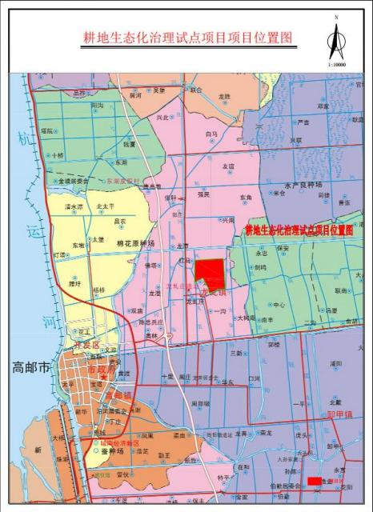
图 1-1 工程位置图
核心区域一（龙虬镇龙腾村）实施范围见图 2，主要转角坐标见 表1。
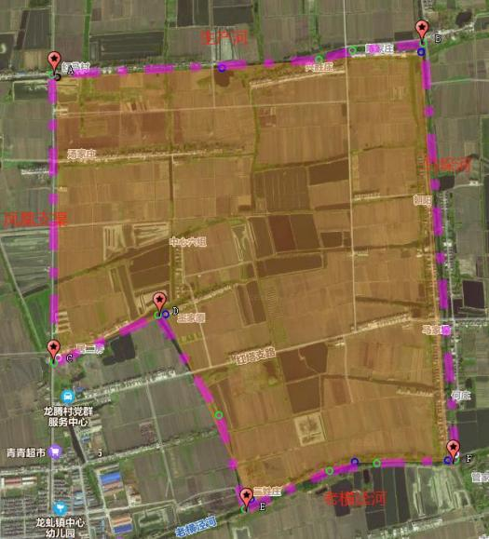
二、主要建设内容
对项目区净化区进行生态化改造，改造内容包括河道清淤及清杂 整坡（涉及5条河道），生态净化区布置生态浮床、太阳能曝气、拦 水节制闸、节制涵洞等建设。
（1）河道清淤整坡工程：
河道清淤及清杂整坡：对项目区5条河道进行清淤，岸坡实施清杂整坡，其中对部分河道 SJ-02 实施岸线绿化改造，岸线护坡采用百慕大草皮并种植水生植物。
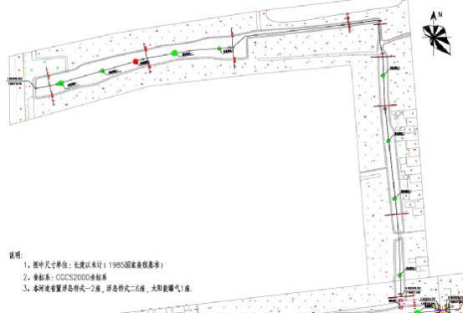

图 01 SJ-01 平面布置图
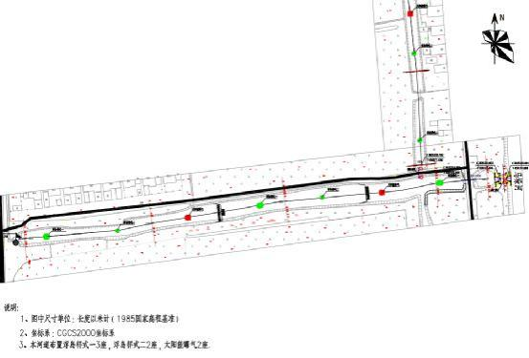

图 02 SJ-02 平面布置图

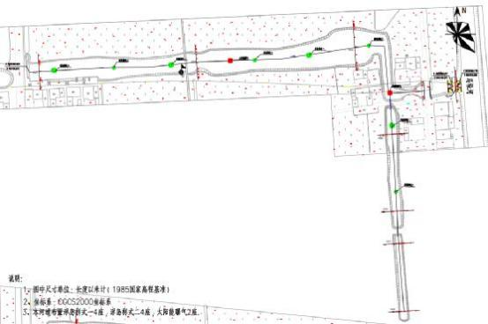

图 03 SJ-03 平面布置图

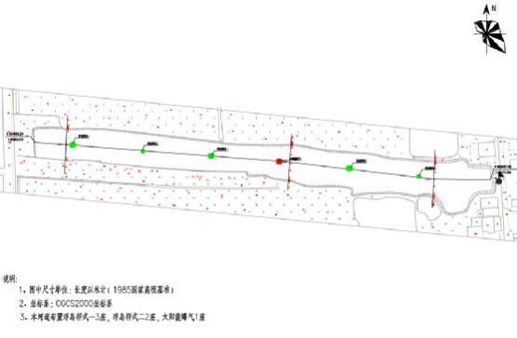

图 04 SJ-04 平面布置图
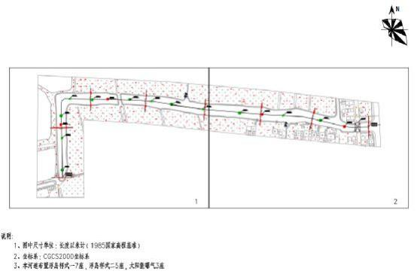

图 05 SJ-05 平面布置图
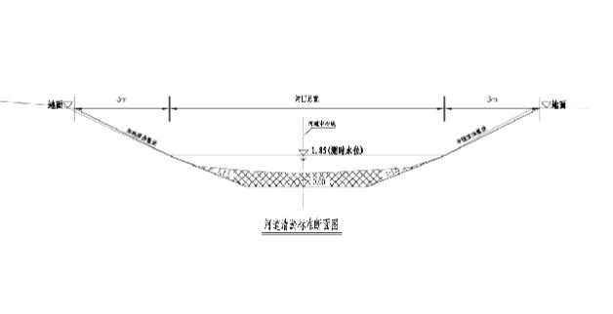

图 5 护岸标准断面
（2）、净化工程：
1、水生植物：生态河道种植挺水植物，挺水植物可选用多色鸢 尾、红花美人蕉、千屈菜及菖蒲等搭配组合。净化区河道底部沉水植物可选用矮枯草、刺枯草、黑夜轮藻等。
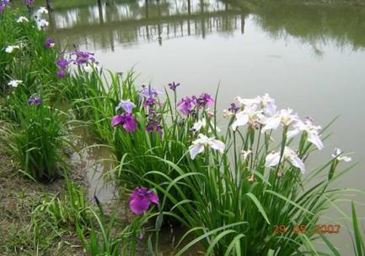
图 1 挺水植物效果图
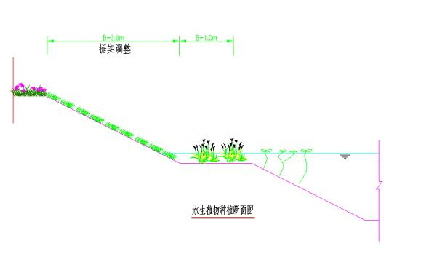

图 2 水生植物标准断面

2、生态浮岛：生态浮岛总面积不小于河道水面面积 5%，浮岛采用成品组装，浮岛单体尺寸为33*33cm，厚度为6cm，采用HDPE材质，将水生植物根部包裹放入种植篮中，采用插扣将相邻浮床稳定相连。浮岛可根据现场情况布置一定造型和特色。具体品种可根据业主要求进行布置。
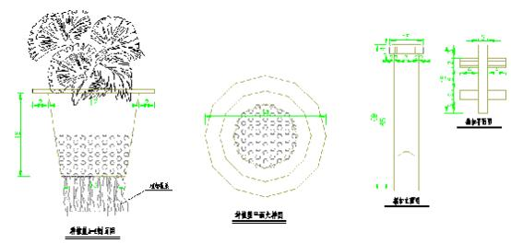

图 1 生态浮岛大样图
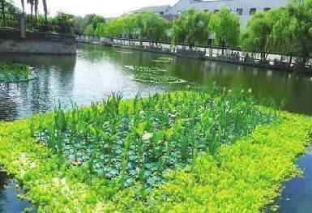

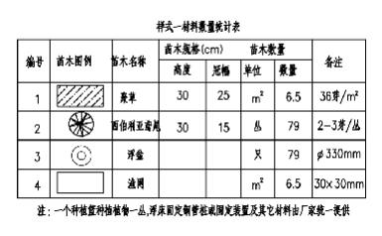
图 2 浮岛示意图
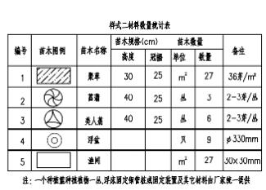

生态浮床植被明细表（供参考）
3、太阳能曝气（带储电功能）：能有效地降低或消除水体中的氨氮、亚硝酸盐、硫化氢等有害物质；能有效改变水体底层缺氧，使整个水体溶氧量提高 20%以上；能促进水体中有益藻类和浮游生物的繁殖生长；能有效地对沉积的残饵、排泄物、蜕壳、淤泥和腐败藻类 等有害物质的分解，改善底质，激活底泥生态功能；能有效地促进水体循环，消除水体中溶解氧、温度和盐度的分层，稳定水质，增强池 塘生态功能；同时，可防止鱼类季节性死亡，并抑制有害水体杂草生长。（尺寸：3.8m*3.7m*1.45m，太阳能板功率：1050 瓦（7 块×150 瓦/块），设备输出功率：750w，储能电池 100ah×4 带储电功能）。

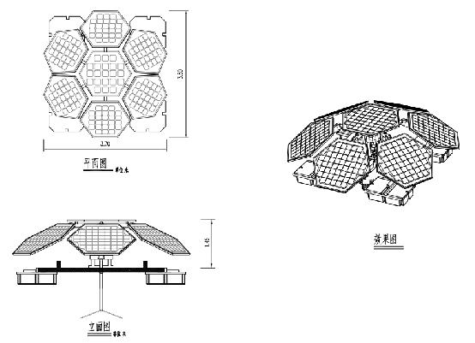

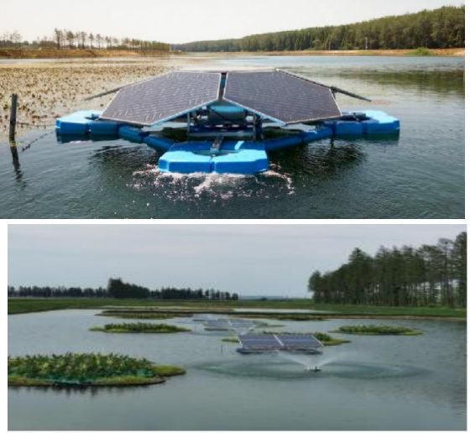
图 1 太阳能曝气示意图
（3）、拦水节制闸工程：
本项目位于河道 SJ-02,SJ-03末端布置2座拦水节制闸，用于封闭河道形成农田退水净化区。
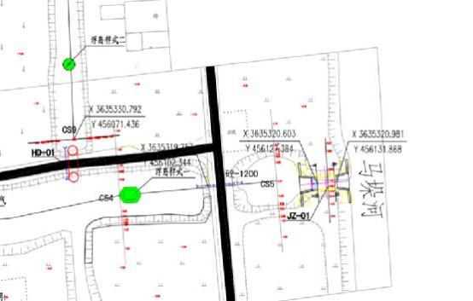

图 1 JZ-01 位置图
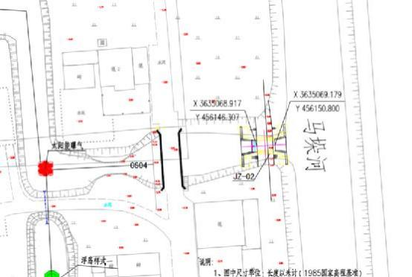

图 2 JZ-02 位置图
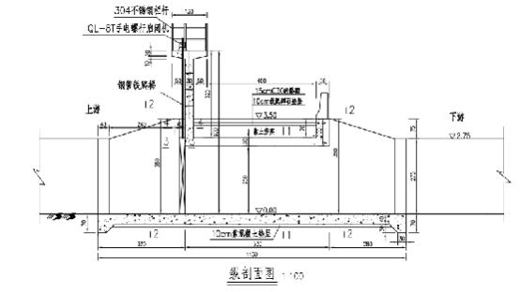
图 3 拦水节制闸典型设计图
（4）、节制涵洞工程：
本项目位于 SJ-01末端布置1座节制涵洞Φ80cm×6m。

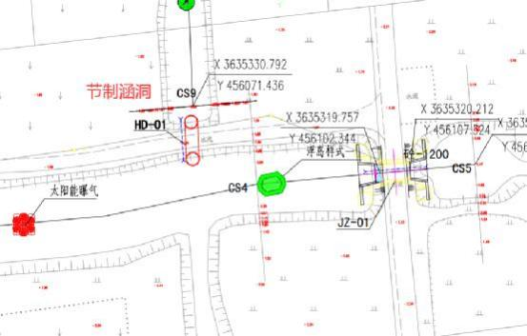

图 1 节制涵洞位置图
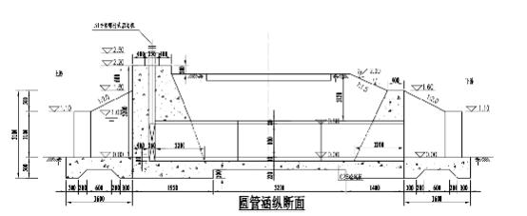
图 2 节制涵洞典型设计图

（三）检测设备基础
检测设备由业主根据需求及相关参数单独采购，本项目考虑设备 基础。
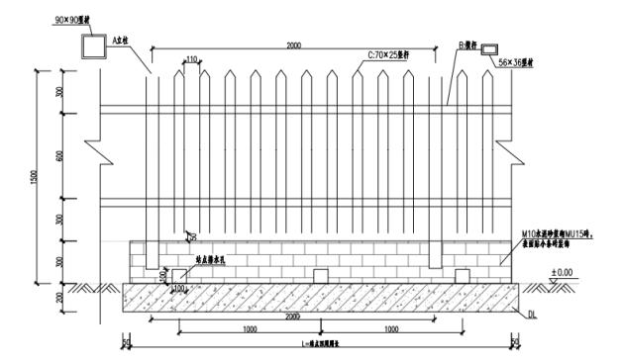
图 2 检测设备基础图
以上描述不清楚或于图纸有不一致的地方，或招标人发放的清单中不清楚或于图纸有不一致的地方都以图纸为准。
（四）耕地生态化治理试点项目工程量表（龙腾村）

序号 | 名称 | 规格 | 单位 | 工程量 | 备注
1 | 拦水坝 | b=2.5m | 座 | 2 | 拦水坝接线可利用围堰土方
2 | 节制涵洞 | Φ80cm×6m | 座 | 1 | 以实际工程量为准
3 | 围堰土方 | B=4.0 | m3 | 620 | 施工方购买土源，以实际工程量为准
4 | 河道清淤 | 水上挖机 | m3 | 19010 | 清淤土方考虑外运2KM业主指定排泥场及河道两侧利用
5 | 清杂整坡 | 暂定坡比1；1.5 | m2 | 14682 | 含挖树根杂树清理，以实际工程量为准
6 | 水生植物 | 美人蕉、鸢尾等 | m2 | 668 | 布置于SJ-02，详见图纸，以实际工程量为准
7 | 水面清杂 | 清理水面漂浮物、渔网等 | m2 | 16880 | 以实际工程量为准
8 | 太阳能曝气 | 功率：750w | 座 | 12 | 详见图纸，以实际工程量为准， 甲方指定位置安放，其中河道 SJ-01至SJ-05共布置12个
9 | 生态浮岛 | 类型一 | 座 | 20 | 详见图纸，以实际工程量为准， 甲方指定位置安放，其中河道 SJ-01至SJ-05共布置样式一20座，样式二19座
10 | 生态浮岛 | 类型二 | 座 | 19 | 详见图纸，以实际工程量为准， 甲方指定位置安放，其中河道 SJ-01至SJ-05共布置样式一20座，样式二19座
11 | 检测设备基础（土建） | 碎石垫层10cm，C30钢筋砼15cm | 项 | 1 | 详见图纸，以实际工程量为准

三、预算金额：170.64万元，最高限价（如有）：153.58万元。供应商在投标报价时应依据图纸、现场状况等，并结合自身的实际，按清单组价进行报价，招标人发放的招标控制价仅作为参考的依据，供应商成交后不得以控制价中某材料或设备的价格偏低作出任何索赔。
四、实施方案
本项目的实施以招标人发放的图纸为准，本章节中具体实施的与施工图纸不一致的地方以图纸要求的为准。
五、质保期：二年。

第五章 文件格式

响 应 文 件

项 目 名 称：
项 目 编 号：
谈判供应商名称 ：
日 期 ：
供 应 商：（电子签章）

说明：
对本章所有的投标文件格式 ，投标人可根据自身情况进行补充和修改，但补充和修改不得造成与本格式内容有实质性的违背。

响应文件主要目录

- 资格审查响应对照表
二、符合性审查响应对照表
三、非实质性响应对照表
四、谈判响应报价表
五、分项报价表
六、技术参数响应及偏离表
七、商务条款响应及偏离表
八、其他 （供应商认为有必要提供的声明和文件，如有自拟并自行添加）

资格性审查响应对照表
序号 | 资格性审查响应内容 | 是否响应  （填是或者否） | 响应文件中的页码位置
1 | 法人或者其他组织的营业执照等证明文件，自然人的身份证明。（身份证为正、反面）。
2 | 依法缴纳职工社会保障资金的证明材料(税务、银行或社会保险基金管理部门出具的近三个月内任意一个月缴纳职工社会保障资金的缴款凭证或缴款证明)（投标人依法享受缓缴、免缴的提供证明材料）。
3 | 投标人近三个月内任意一份依法纳税的缴款凭证（投标人依法享受缓缴、免缴的提供证明材料）。
4 | 上一年度或者2023年度的财务报告情况（成立不满一年不需提供）。
5 | 具备履行合同所必需的设备和专业技术能力的书面声明。
6 | 参加本次政府采购活动前3年内在经营活动中没有重大违法记录的书面声明。
7 | 未被“信用中国”网站（www.creditchina.gov.cn）、“中国政府采购网"(www.ccgp.gov.cn)列入失信被执行人、重大税收违法案件当事人名单、政府采购严重违法失信行为记录名单(www.ccgp.gov.cn)列入失信被执行人、重大税收违法案件当事人名单、政府采购严重违法失信行为记录名单。
8 | 供应商信用承诺书
落实政府采购政策需满足的资格要求
9 | 根据《政府采购促进中小企业发展管理办法》的规定，本项目专业面向中小企业采购，供应商谈判响应时须提供《中小企业声明函》，《中小企业声明函》不符合要求或未提供的，响应文件无效。本项目采购标的按中小企业划分标准所属行业区分为建筑业。
特定资格条件
10 | 1.供应商具备水利工程施工总承包三级（含）以上资质；供应商具备安全生产条件，并取得有效期内的安全生产许可证。  2.拟派项目经理具备：水利工程专业二级（含）以上注册建造师执业资格和有效期内的安全生产考核合格证书（B类）。项目经理需无在建工程。
其他资格条件
11 | 谈判响应函
12 | 法人授权书

具备履行合同所必需的设备和专业技术能力的书面声明
我单位郑重声明：我单位具备履行本项采购合同所必需的设备和专业技术能力，为履行本项采购合同我公司具备如下主要设备和主要专业技术能力：

主要设备有：。
主要专业技术能力有：。

供应商名称（公章）：
法定代表人签章：
日 期： 年 月 日
参加政府采购活动前 3 年内在经营活动中没有重大违法记录的
书面声明(参考格式)

声 明
我公司郑重声明：参加本次政府采购活动前 3 年内，我公司在经营活动中没有因违法经营受到刑事处罚或者责令停产停业、吊销许可证或者执照、较大数额罚款等行政处罚。
供应商名称（公章）：
法定代表人签章：
日期： 年 月 日

供应商信用承诺书
承诺主体名称：
统一社会信用代码：
为维护公平竞争、规范有序的市场秩序，营造诚实守信的信用环境，共同推进社会信用体系建设完善，树立企业诚信守法形象，本企业对__________________项目政府采购活动郑重承诺如下:
一、对提供给注册登记部门、行业管理部门、司法部门、行业组织以及在政府采购活动中提交的所有资料的合法性、真实性、准确性和有效性负责；
二、严格按照国家法律、法规和规章开展采购活动，全面履行应尽的责任和义务，全面做到履约守信，具备《中华人民共和国政府采购法》第二十二条第一款规定的条件;
三、严格依法开展生产经营活动，主动接受行业监管，自愿接受依法开展的日常检查；违法失信经营后将自愿接受约束和惩戒，并依法承担相应责任；
四、自觉接受行政管理部门、行业组织、社会公众、新闻舆论的监督；
五、自觉做到自我约束、自我管理，不制假售假、商标侵权、虚假宣传、违约毁约、恶意逃债、偷税漏税、垄断和不正当竞争，维护经营者、消费者的合法权益；
六、提出政府采购质疑和投诉坚持依法依规、诚实信用原则，在全国范围12个月内没有三次以上查无实据的政府采购投诉；
七、严格遵守信用信息公示相关规定，向社会公示信用信息；
八、在“信用中国”和“扬州市政府采购网”网站中无违法违规、较重或严重失信记录；
九、如违反承诺，自愿接受管理部门依法给予的行政处罚，同意将违反承诺的行为作为不良记录记入信用档案，依法依规进行信息公示，并承担所产生的一切法律责任和经济损失。
十、本承诺书自签订之日起生效。
（注：法定代表人或负责人、主体名称发生变更的应当重新做出承诺。）
承诺单位（签章）：
法定代表人（负责人）：
年 月 日
中小企业声明函（工程类适用）
本公司（联合体）郑重声明，根据《政府采购促进中小企业发展管理办法》（财库﹝2020﹞46 号）的规定，本公司（联合体）参加（单位名称）的（项目名称）采购活动，工程的施工单位全部为符合政策要求的中小企业（或者：服务全部由符合政策要求的中小企业承接）。相关企业（含联合体中的中小企业、签订分包意向协议的中小企业）的具体情况如下：
1.（标的名称），属于（采购文件中明确的所属行业）；承建（承接）企业为（企业名称），从业人员人，营业收入为万元，资产总额为万元，属于（中型企业、小型企业、微型企业）；
2.（标的名称），属于 （采购文件中明确的所属行业）；承建（承接）企业为 （企业名称），从业人员人，营业收入为万元，资产总额为万元，属于（中型企业、小型企业、微型企业）；
以上企业，不属于大企业的分支机构，不存在控股股东为大企业的情形，也不存在与大企业的负责人为同一人的情形。
本企业对上述声明内容的真实性负责。如有虚假，将依法承担相应责任。
企业名称（盖章）：
日期：
注：1、从业人员、营业收入、资产总额填报上一年度数据，无上一年度数据的新成立企业可不填报。
2、供应商投标（响应）文件中须提供《中小企业声明函》，《中小企业声明函》不符合要求或未提供的，则响应文件无效。
4、中小企业声明函请完整填写，成交后将公示。
5、供应商应当对其出具的《中小企业声明函》真实性负责，供应商出具的《中小企业声明函》内容不实的，属于提供虚假材料谋取成交。
6、中小企业不得属于大企业的分支机构，不得存在控股股东为大企业的情形，不得存在与大企业的负责人为同一人的情形。
7、《政府采购法》第七十七条第一款：提供虚假材料谋取中标、成交的，处以采购金额千分之五以上千分之十以下的罚款，列入不良行为记录名单，在一至三年内禁止参加政府采购活动，有违法所得的，并处没收违法所得，情节严重的，由工商行政管理机关吊销营业执照；构成犯罪的，依法追究刑事责任。

中小微企业划型标准
中小微企业划型标准如下：
行业名称 | 指标名称 | 计量单位 | 中型 | 小型 | 微型
建筑业 | 营业收入（Y） | 万元 | 6000≤Y＜80000 | 300≤Y＜6000 | Y＜300
建筑业 | 资产总额（Z） | 万元 | 5000≤Z＜80000 | 300≤Z＜5000 | Z＜300
说明：上述标准参照《关于印发中小企业划型标准规定的通知》（工信部联企业[2011]300号），大型、中型和小型企业须同时满足所列指标的下限，否则下划一档；微型企业只须满足所列指标中的一项即可。
残疾人福利性单位声明函
本公司郑重声明，根据《财政部民政部中国残疾人联合会关于促进残疾人就业政府采购政策的通知》（财库〔2017〕141号）的规定，本单位为符合条件的残疾人福利性单位，且本单位参加单位的采购文件编号为的项目采购活动提供本单位制造的货物（由本单位承担工程/提供服务），或者提供其他残疾人福利性单位制造的货物（不包括使用非残疾人福利性单位注册商标的货物）。
本公司对上述声明的真实性负责。如有虚假，将依法承担相应责任。
企业名称(盖章)：
日期：

注：
1、供应商响应）文件中须提供此声明函，声明函不符合要求或未提供的则投标（响应）文件无效。
2、成交供应商为残疾人福利单位的，此声明函将随中标结果同时公告，接受社会监督。
谈判响应函
致：（代理公司）
根据贵方的 号 项目采购文件，正式授权下述签字人 (姓名和职务)代表我方 （供应商的名称），全权处理本次项目响应的有关事宜。
据此函， （签字人）兹宣布同意如下：
1.按采购文件规定的各项要求，向买方提供所需工程施工及绿化养护服务。
2.我们已详细审核全部采购文件及其有效补充文件，我们知道必须放弃提出含糊不清或误解问题的权利。
3.我们同意从规定的响应文件接收截止时间起遵循本响应文件，并在规定的响应有效期期满之前均具有约束力。
4.同意向贵方提供贵方可能另外要求的与响应有关的任何证据或资料，并保证我方已提供和将要提供的文件是真实的、准确的。
5.一旦我方成交，我方将根据采购文件的规定，严格履行合同的责任和义务，并保证在谈判文件规定的时间完成项目，交付买方验收、使用。
6.遵守采购文件中要求的收费项目和标准。
7.与本响应采购有关的正式通讯地址为：
地址：
邮编：
电话：
传真：
供应商开户行：
账户：
联系电话：
法定代表人姓名（签章）：
供应商名称（公章）：
日期： 年 月 日
法人授权书

本授权书声明：（投标人名称）授权（被授权人的姓名）为我方就（项目编号）号（项目名称）项目采购活动的合法代理人，以本公司名义全权处理一切与该项目采购有关的事务。
本授权书于年月日起生效，特此声明。

被授权人姓名：
联系电话（手机）：
单位名称：
单位地址：
日期：

被授权人身份证复印
- 符合性审查响应对照表
序号 | 符合性审查响应内容 | 是否响应  （填是或者否） | 响应情况
1 | 采购需求中必须满足的实质性要求（即加斜体下划线内容，每条详细列出）
2
3
4
5 | ……

- 非实质性响应对照表

序号 | 非实质性响应内容 | 是否响应  （填是或者否） | 响应情况
1 | 《企业声明函》
2 | 《残疾人福利性单位声明函》
3 | ……

四、谈判响应报价表
项目名称：
项目编号：
项目包号：

名称 | （第一轮）报价
报价 | 大写：  小写： （人民币）元  工期：
备注（壹 贰 叁 肆 伍 陆 柒 捌 玖）

供应商：（电子签章）

日期： 年 月 日

分项报价表
本次为首轮报价
项目名称：
项目编号：
备注：
1、行数不够，可自行添加。
2、供应商在报价时应按《建设工程工程量清单计价规范》（GB50500-2013）和采购文件规定的格式。分项报价表按照附件提供的工程量清单的格式进行填报，分别填报单价和合价，要求填报完整，漏报项视为价格已分摊到其他清单项中。
3、供应商成交后根据本单位的最终总报价和首轮明细报价，自行调整各明细单价（原则上除不可竞争费外，其他各分项报价同比例下浮）直至合价和最终总报价（以万元为单位，保留两位小数）相符，报采购人审核，审核通过后，后期根据审核后的明细报价，按实结算。

五、技术参数响应及偏离表
投标人全称（加盖公章）：
序号 | 项目 | 采购要求 | 谈判响应 | 超出、符合或偏离 | 原因

法定代表人或授权代表签字：

注：1、按照基本技术要求详细填列。
2、行数不够，可自行添加。
六、商务条款响应及偏离表
项目 | 采购文件要求 | 是否响应 | 供应商的承诺或说明
服务时间
服务方式
服务地点
付款方式
其他 | ……

主要标的信息（中标后将公示）
供应商全称：
工程类
名称：
施工范围：
施工工期：
项目经理：
执业证书信息：

项目负责人无在建工程承诺书

致：（采购人名称）

我公司自愿参加贵单位采购编号为的项目的磋商，并接受对我公司的资格审查，我公司承诺：根据贵单位（公司）提出的条件标准和要求，本公司没有因骗取中标或者严重违约以及发生重大工程质量、安全生产事故等问题，被有关部门暂停投标资格并在暂停期内。
拟任项目负责人身份证号码注册证书号无任何在建工程项目。本公司递交的磋商文件中的内容没有隐瞒、虚假、伪造等弄虚作假行为。发现该行为，贵公司可以拒绝我公司投标，如已中标，可取消我公司中标资格，并接受对我公司弄虚作假、违反公平和诚实信用原则做出的任何处理。

企业名称（加盖CA电子公章）：
法定代表人签名：
项目负责人签名：
年 月 日

